Zadávací dokumentace

„Výměna svítidel veřejného osvětlení ve městě Tachov"

PŘÍLOHA Č. 6 – Podklady pro světelně-technické výpočty

Tato příloha je nedílnou součástí Zadávací dokumentace a obsahuje podklady zadavatele na zpracování vzorových světelně-technických výpočtů.

Pro porovnání účastníci zpracují světelně-technické výpočty dle níže uvedených parametrů stanovených pro danou pozemní komunikaci, který bude podkladem pro potvrzení světelně-technických parametrů navrhovaných svítidel v souladu s normou ČSN EN 13 201. Aby bylo možné navržená řešení porovnávat, mohou být zadavatelem všechny výpočty pro porovnání zkontrolovány a přepočteny v jednotném výpočetním programu. Jako doplněk výpočtu je nutné dodat světelně-technické parametry svítidel v datové (eulumdata) i tištěné podobě (světelná vyzařovací charakteristika s jednotkami).
Dále účastník dodá světelně technické výpočty pro všechny komunikace v programu DIALux evo v otevřeném formátu (formát EVO (. evo)).

V případě zkreslení jakýchkoli předaných technických informací bude účastník ze zadávacího řízení vyloučen bez nároku na odvolání, neboť by se jednalo o podvod. Účastník zadávacího řízení bere na vědomí, že výsledky světelně-technických výpočtů dle podkladu budou následně měřeny autorizovanou osobou.

Výpočet č.1
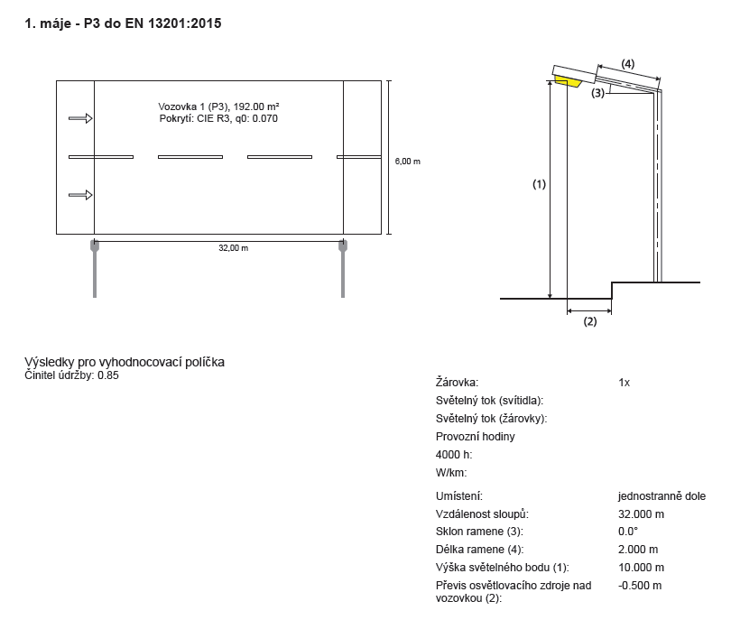

Výpočet č.2
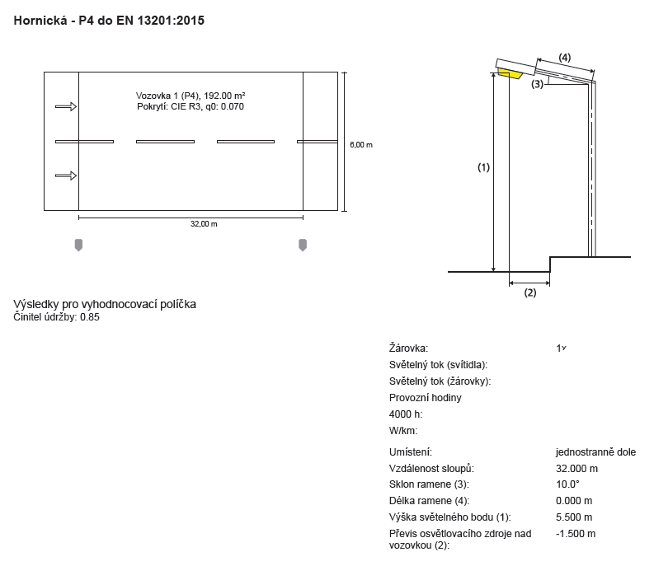

Výpočet č.3
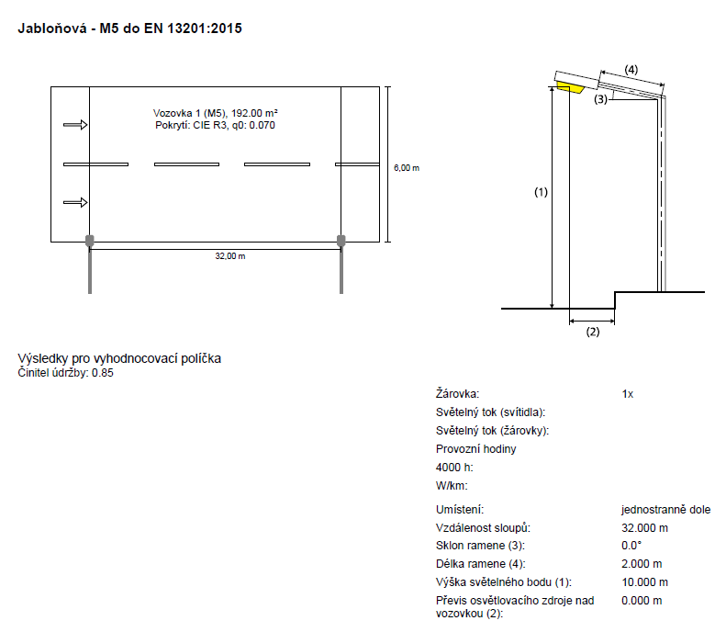

Výpočet č.4
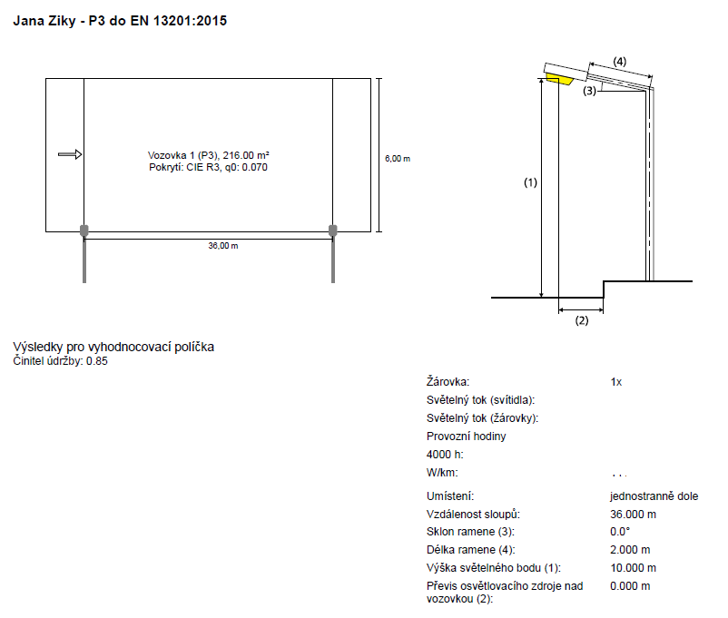

Výpočet č.5
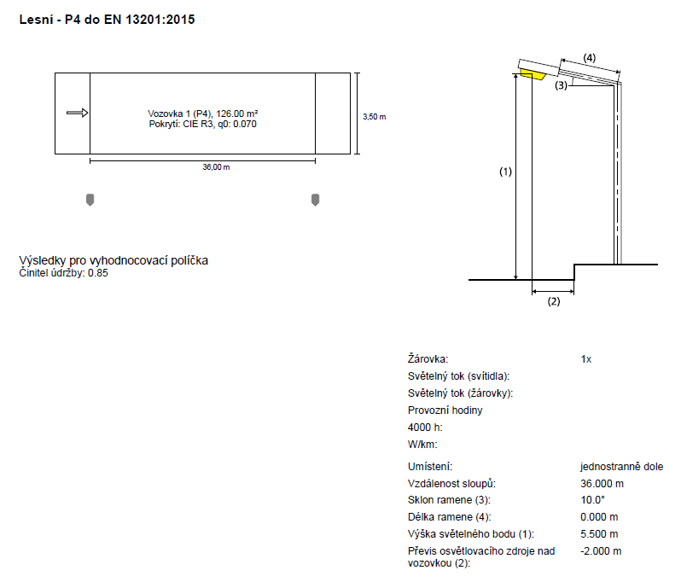

Výpočet č.6
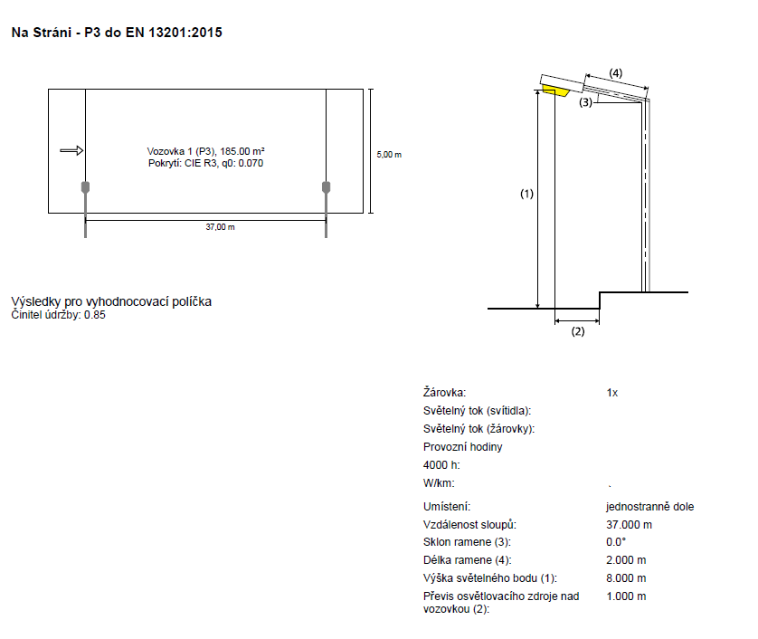

Výpočet č.7
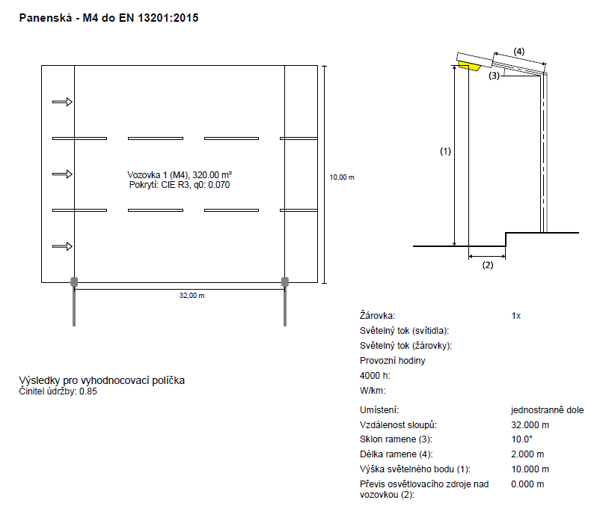

Výpočet č.8
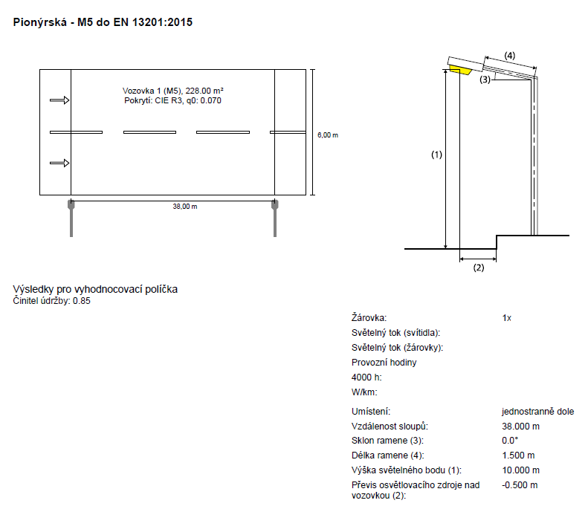

Výpočet č.9
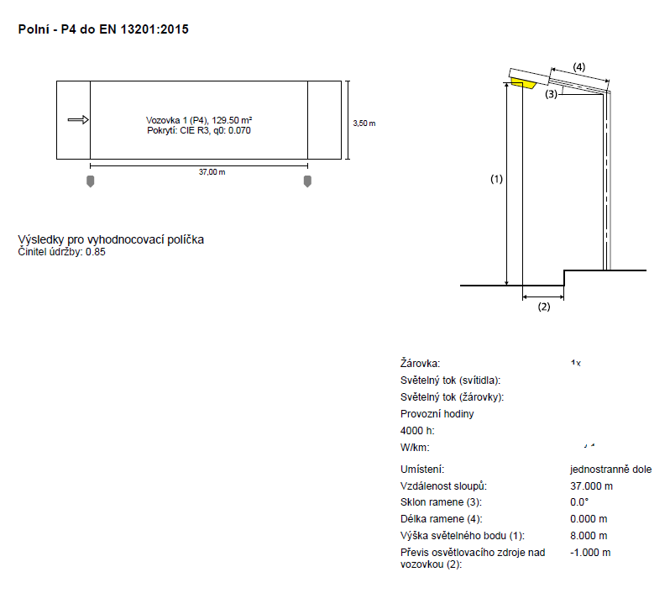

Výpočet č.10
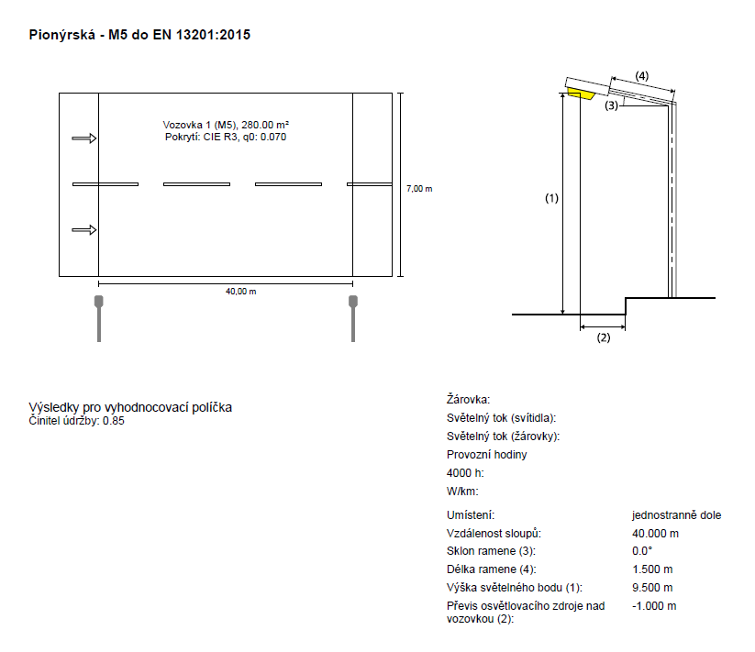

Výpočet č.11
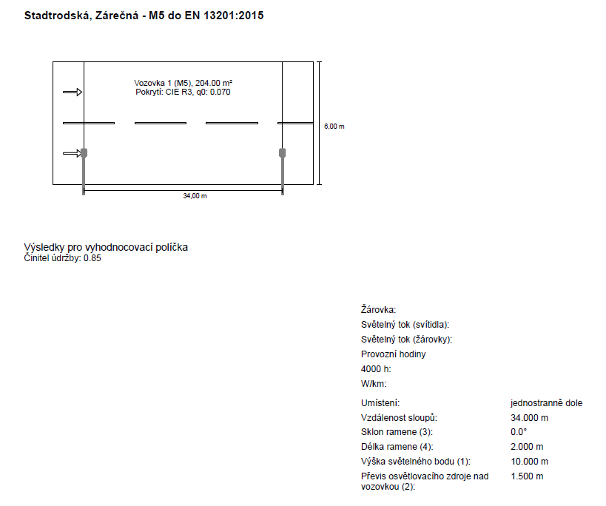

Výpočet č.12
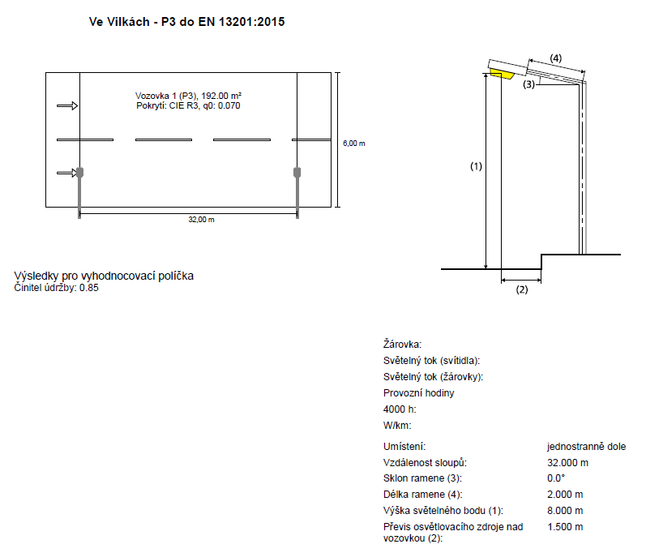

Výpočet č.13
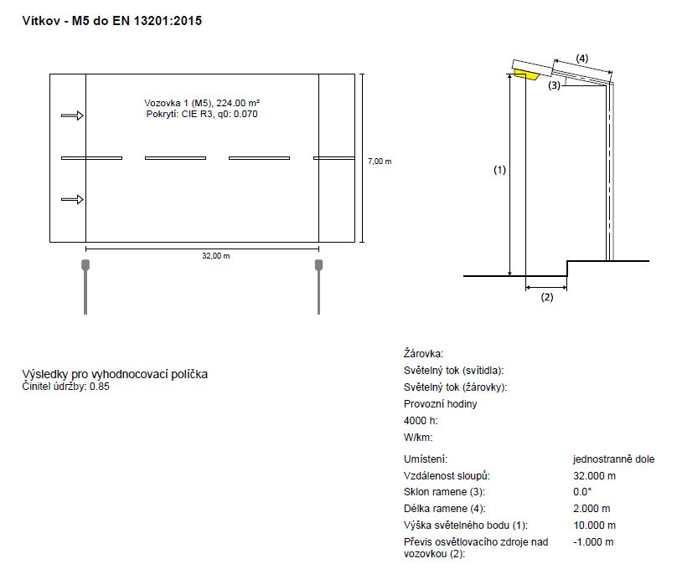

Výpočet č.14
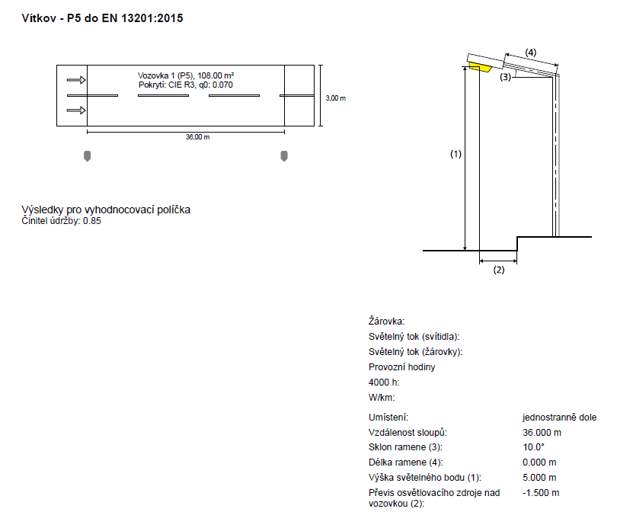

Výpočet č.15
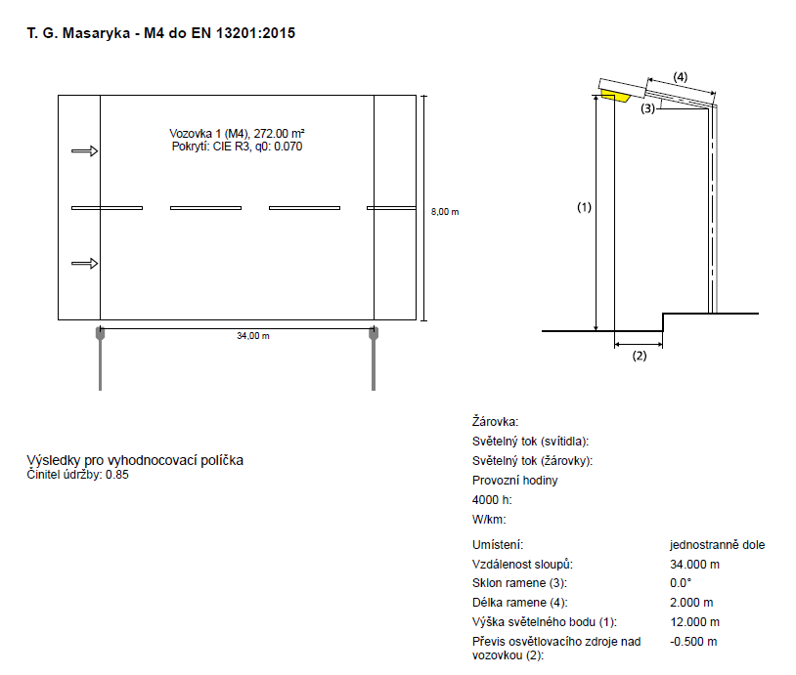

Výpočet č.16
